Društvo nogometnih trenerjev Murska Sobota

Tema seminarja:
Podaja in sprejem žoge kot pomemben element nogometne igre
Vaje za sprejem v smer

Avtor: Jožek Špilak, Trener UEFA A
Mentor: Zdenko Maučec
Vsebina
Cilj treninga 3
Organizacija igrišča 3
Ogrevanje 4
1.1 Vodenja. 4
1.2. Podaje in sprejemi 5
Dinamična tehnika 6
Igralna situacija 7
I. Igralna oblika 8
II. Igralna oblika 9
Prosta igra 10
Ohlajanje 10

Cilj treninga
Cilj treninga je, da igralci osvojijo sprejem v smer s sprejemom z amortizacijo

Organizacija igrišča
V prostoru 34 x 34 m postavimo 5 kvadratov velikosti 4 m x 4 m s klobučki. Uporabimo 1 velik gol in 1 prenosni gol, kot kaže slika.

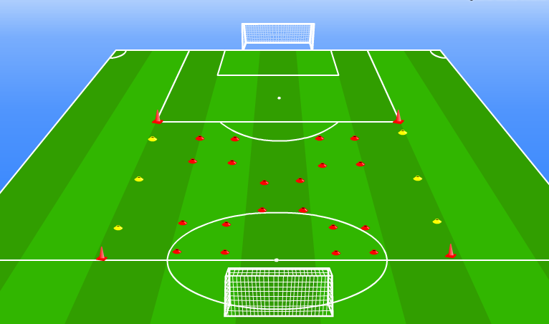
Število žog: kot je število igralcev-k
Število predvidenih igralcev-k: od 10-18

Ogrevanje (15 minut)

Igralno polje velikosti 34 x 34 metrov.12 igralk (2 skupini). Polovico igralk v skupini ima žogo. Slika 2.

1.1 Vodenja. (5 minut)
Potek
Igralke razdelimo na dve skupini. Polovico igralk ima žogo. Žogo zavodi v kvadrat in tam pusti žogo. Žogo prevzame druga in jo zavodi v drugi kvadrat.
Vodijo različno:
- desna/leva noga
- rolanje
- s podplatom naprej
Prevzem žoge iz prostora:
- z nartom
- notranjim delom skozi stransko stranico od koder je prišla
- notranjim delom skozi isto stranico od koder je prišla
- zunanjim delom skozi stransko stranico od koder je prišla
- zunanjim delom skozi isto stranico od koder je prišla
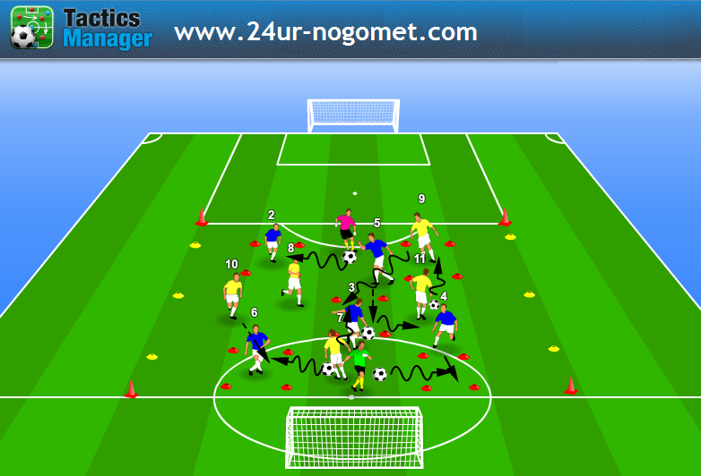

1.2. Podaje in sprejemi (7 minut)
V igri je na 3 igralke 1 žoga. Igralke se gibajo po prostoru in iščejo prost kvadrat v katerem morajo sprejeti žogo, ter jo zavoditi žogo skozi:
- Isto stranico kvadrata
- Različno stranico kvadrata
- Nasprtotno stranico kvadrata
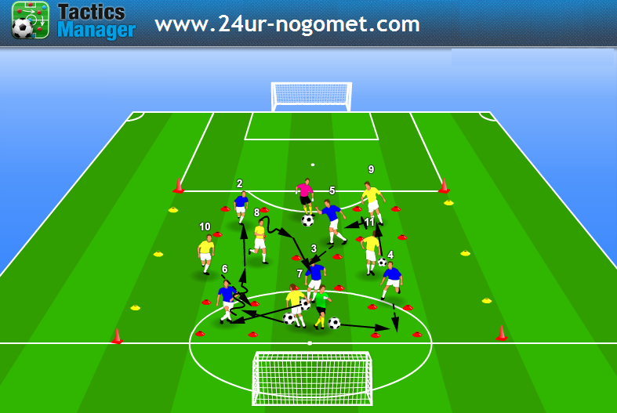

Dinamična tehnika (15 minut)
2 oz tri kolone (odvisno od števila igralk).
- Sprejem z amortizacijo v smer cilja (soigralke)
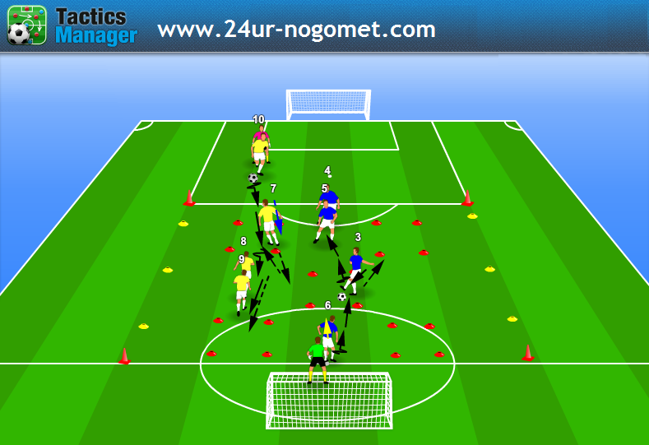

Pozorni na:
- postavitev pri ponujanju (diagonalno in bočno na žogo)
- komunikacijo
- delo nog
- vidno polje igralcev, ki sprejemajo žogo
- moč podaje
- hitros, dinamiko

Igralna situacija (15 minut)
Sprejem proti vratom in igra 1:1 proti vratarki
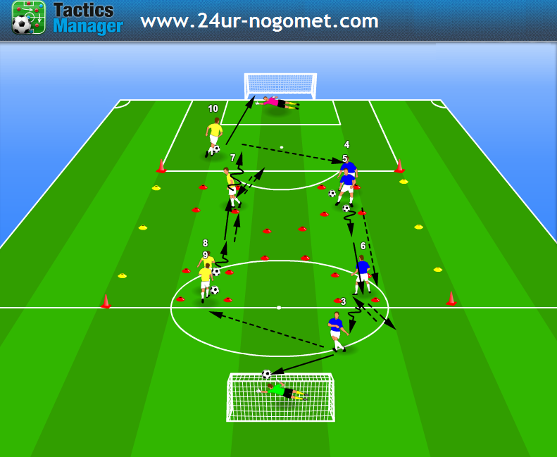

Pozorni na:
- postavitev pri ponujanju (diagonalno in bočno na žogo)
- komunikacijo
- delo nog
- vidno polje igralcev, ki sprejemajo žogo
- moč podaje
- hitros, dinamiko

- Igralna oblika (15 minut)
Cilj: čim več sprejemov v smer proti soigralkam

IO 5+2:5

Igra 5:5 v igralnem polju ob pomoči dveh prostih igralk izven polja (vratarki).
Cilj igre je zadržati žogo v posesti in izvajati sprejeme pod kotom 90 ̊ in 180 ̊ v označenih kvadratih.
Igralke ekipe, ki ima žogo v posesti, se v označenem prostoru lahko zadrži le 3 sekunde. Če v tem čas žoge ne dobi, zapusti prostor. Vanj lahko pride druga igralka ekipe, ki je v posesti žoge.
Ekipa dobi točke na dva načina:
a) če napravi 8 uspešnih zaporednih podaj,
b) za vsak uspešen sprejem v označenem prostoru (vtekanje v prostor, sprejem z obratom za 90 ̊ ali 180 ̊ in uspešna podaja soigralki v polju).
Branilke ne smejo stopiti v označena kvadrata.
Če branilke odvzamejo žogo, se vloge igralcev zamenjajo.
Prosta igra za igralke v igralnem polju, prosti igralki imata največ 2 dotika in ne smeta sodelovati med seboj.
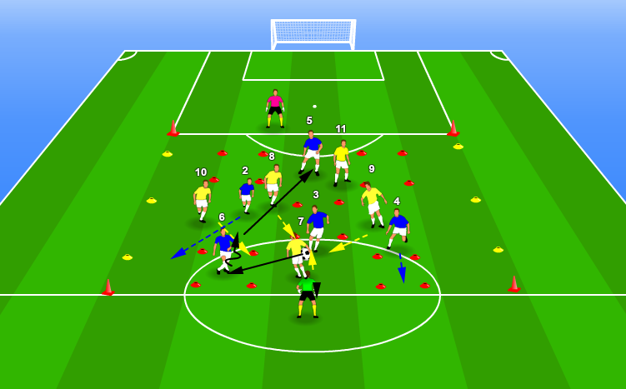
Pozorni na:
- postavitev pri ponujanju (diagonalno in bočno na žogo)
- komunikacijo
- delo nog
- vidno polje igralcev, ki sprejemajo žogo
- moč podaje
- hitrost, dinamiko.
- Igralna oblika 5+1:5+1 (15 minut)
Cilj: sprejem žoge v kvadratu v smer in iskanje najkrajše poti proti golu
Nadgradnja I. igralne oblike z dodajanjem vratark. Po sprejemu žoge v označenem prostoru lahko igralke dajo gol (lahko direktno ali po vodenju ali po sodelovanju, ne da bi se naprotne igralke dotaknile oziroma odvzele žogo).
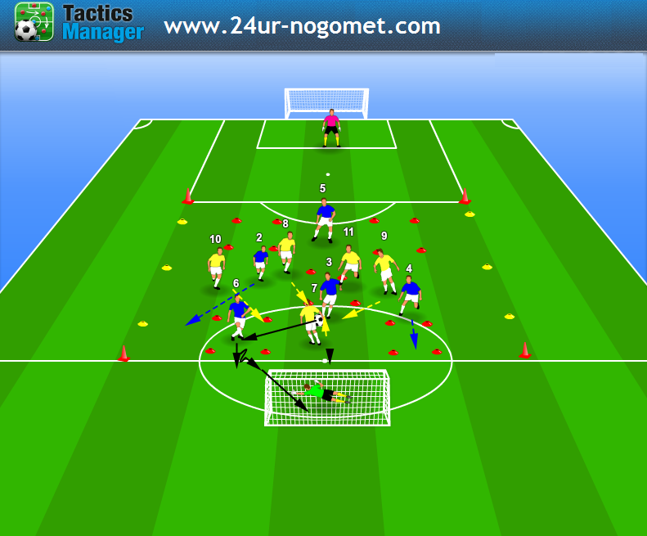
Pozorni na:
- postavitev pri ponujanju (diagonalno in bočno na žogo)
- komunikacijo
- delo nog
- vidno polje igralcev, ki sprejemajo žogo
- moč podaje
- hitrost, dinamiko.

Prosta igra (15 minut)
Čim manj sugeriranja. Pozorni zgolj na:
- postavitev pri ponujanju (diagonalno in bočno na igralca z žogo)
- komunikacijo
- delo nog
- vidno polje igralcev, ki sprejemajo žogo
- moč podaje
- hitros, dinamiko

Ohlajanje (5 minut) Zadevanje prečk in povzetek treninga.

